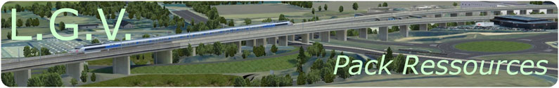

La matière pourquoi faire ?  Quels matériaux utiliser | Energie

Présentation Système : ligne LGV Tours-Bordeaux

Contexte général :
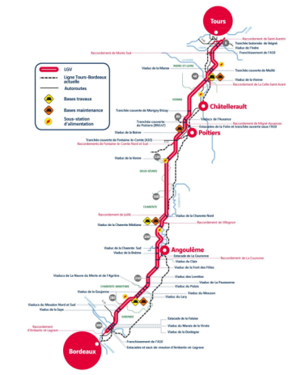
L’alimentation électrique des trains en France et à l’étranger s’effectue via l’interface pantographe caténaire qui est à l’heure actuelle le seul système permettant de capter le courant électrique à des vitesses importantes et dans des conditions de fiabilité maximales. Malgré le soin apporté à la conception de la caténaire et les très nombreux travaux de maintenance effectués périodiquement, elle constitue un point faible du transport ferroviaire et est à l’origine de nombreux retards. Lorsqu’elle rompt, du fait d’usures liées aux sollicitations répétées ou du fait d’un pantographe engageant son gabarit, il est fréquent que plusieurs kilomètres de ligne de contact soient arrachés avant que le train ne s’arrête ou que le pantographe ne cède. S’ensuivent de très fortes perturbations du trafic, que l’on peut chiffrer en nombre de minutes perdues, chacune étant estimée à environ 600 €. Avec plus d’un million de minutes perdues sur la totalité de l’Europe chaque année, le coût global des incidents de captage est considérable.
Une solution à ce problème pourrait passer par la modification de la politique de maintenance.
Jusqu’à récemment, elle reposait sur des cycles préprogrammés dans le temps, au cours desquels la caténaire était inspectée visuellement. Cependant, cette technique est incompatible avec le niveau d’exploitation actuel des lignes à grande vitesse : aux heures de pointe, sur le tronçon Paris-Lyon, par exemple, un train circule toutes les trois minutes. Il est donc difficile d’améliorer la fiabilité des lignes par des moyens classiques. Afin de répondre à ces nouveaux besoins et de gagner en réactivité, la SNCF s’est dotée entre autres d’une rame TGV équipée de systèmes de mesure dont le rôle est de détecter, identifier et localiser les défauts présents dans l’infrastructure (voie, signalisation et caténaire). Cet outil de diagnostic est inséré dans le trafic commercial sans le perturber et effectue les tâches qui nécessitaient habituellement son interruption. Pour optimiser l’efficacité de cet outil, la fréquence des campagnes doit être élevée, ce qui se traduit par une quantité très importante de données à analyser. Elle impose d’utiliser des méthodes avancées de traitement du signal ou de traitement d’image pour détecter les défauts automatiquement, si possible, en temps réel.

En 2005, les retards consécutifs à un problème lié à la caténaire représentaient plus de 2500 h pour un coût d’environ
150 M€. Ces chiffres s’expliquent par des réparations nécessitant des interventions lourdes qui paralysent le trafic durant de nombreuses heures. Malgré des campagnes de maintenance périodiques, les techniques de maintenance actuelles ne permettent pas de réduire significativement le nombre de problèmes. Les méthodes de maintenance conditionnelle ont déjà prouvé leur efficacité lors des mesures de qualité de la voie. Aussi, la SNCF a-t-elle décidé d’innover et d’apporter de nouvelles solutions technologiques en développant un nouveau train de mesures nommé IRIS320.

Présentation technique ligne LGV.

Introduction

Le système pantographe-caténaire est simple en apparence mais il met en jeu des phénomènes complexes qui soulèvent de nombreuses questions.
La caténaire est un assemblage de câbles acheminant le courant électrique jusqu’aux trains.
Bien que les composants qui la constituent soient simples (câbles, poulies, etc.), le dimensionnement de chacun requiert des calculs relativement complexes pour obtenir une géométrie très précise. Par ailleurs, les procédures de montage et de réglage d’une caténaire sont le résultat de plusieurs décennies d’expérience. Le pantographe, lui aussi, a subi de nombreuses évolutions au fil du temps. Bien que plus simple que la caténaire d’un point de vue conception, il s’agit d’une structure tubulaire articulée qui possède sa propre dynamique. Par conséquent, le couplage de ces deux sous-structures met en jeu de nombreux phénomènes physiques qui se combinent pour donner des comportements inhabituels et complexes.

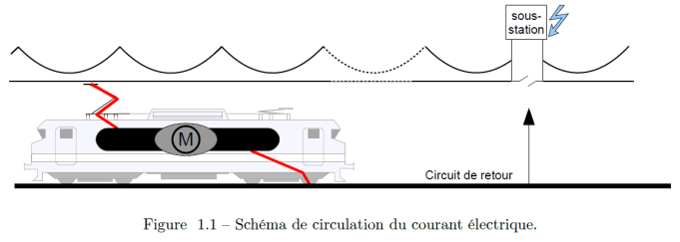
Le troisième rail est un rail parallèle aux rails de roulement sur lequel un frotteur relié au train collecte le courant. Plus dangereux, transportant moins d’énergie et limitant la vitesse de circulation à 160 km/h, il est encore utilisé dans les métros urbains mais a progressivement été abandonné sur les grandes lignes. La ligne aérienne de traction consiste à suspendre un fil électrifié, le fil de contact, au-dessus du train. Le pantographe, fixé sur le toit d’une motrice, capte le courant en frottant sur ce fil de contact.
Le courant électrique alimente les moteurs de traction et revient aux sous-stations par l’intermédiaire des rails de roulement (cf. figure 1.1). La qualité du captage du courant fait l’objet d’une attention particulière étant donné qu’elle conditionne la qualité de la traction.

Une bonne régularité du plan de contact (absence de saillies, variation progressive de la hauteur, continuité, etc.) est une condition nécessaire pour assurer la qualité de captage indispensable à l’alimentation continue des moteurs.
La ligne aérienne de traction électrique et le pantographe sont les deux acteurs principaux intervenant dans l’alimentation électrique d’un train.

La ligne aérienne de traction électrique

Une ligne aérienne de traction électrique doit assurer une continuité électrique et mécanique pour permettre une qualité de captage optimale. Dans ce travail, nous ne traiterons pas de la partie électrique.
Une ligne de contact est composée uniquement d’un fil de contact (FC) suspendu à des poteaux.
C’est un câble de faible section par rapport à sa longueur qui est construit à partir d’un matériau alliant une bonne conduction électrique et une bonne résistance mécanique.
A l’heure actuelle, la majorité des fils de contact est réalisée en alliages de cuivre ou d’étain.
Sous l’effet de la gravité, un fil tendu entre deux supports décrit une courbe appelée chaînette dont la flèche varie en fonction de la masse linéique et de la longueur séparant les deux supports.
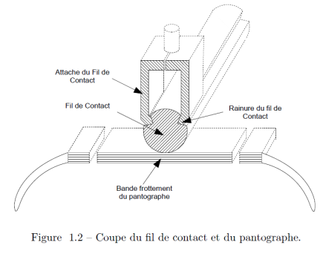
Pour réduire cette dernière, une tension mécanique est appliquée à chacune des extrémités du fil. Néanmoins, les propriétés du matériau ne permettent pas de compenser la flèche par la seule application d’une tension mécanique aux extrémités du fil.
Lorsque la vitesse du train dépasse 100 km/h, pour assurer une bonne qualité de captage, le fil de contact doit être presque horizontal afin de minimiser les déplacements du pantographe et ainsi réduire les perturbations dynamiques. Autrement dit, pour améliorer le comportement mécanique du couple pantographe-caténaire, le pantographe doit glisser le long d’un fil de contact le plus régulier possible.
Pour corriger la flèche excessive, le fil doit être suspendu régulièrement. Comme l’illustre la figure 1.2, le fil de contact est rainuré sur toute sa longueur pour pouvoir être suspendu sans que l’attache ne soit en contact avec le pantographe.

Il existe deux solutions technologiques pour corriger la flèche du fil de contact :
– la caténaire rigide est un fil de contact fixé sur un rail rigide [82]. Elle est utilisée dans les installations souterraines où le manque de gabarit rend l’implantation de caténaires conventionnelles difficile. Son installation est facile et rapide, elle demande un faible entretien et propose une augmentation de la fiabilité. Néanmoins, son coût est nettement plus élevé par rapport à une caténaire conventionnelle,
– la caténaire souple est un assemblage de câbles qui maintient le fil de contact en position quasiment horizontale. Conçue et développée en même temps que le troisième rail, la caténaire souple l’a rapidement supplanté, voire même remplacé, pour des raisons de sécurité et de simplicité.
Pour effectuer la description de la caténaire ci-dessous, nous prendrons comme exemple la caténaire de type 25 kV sans câble Y, utilisées sur les lignes à grande vitesse (sauf Paris-Lyon).

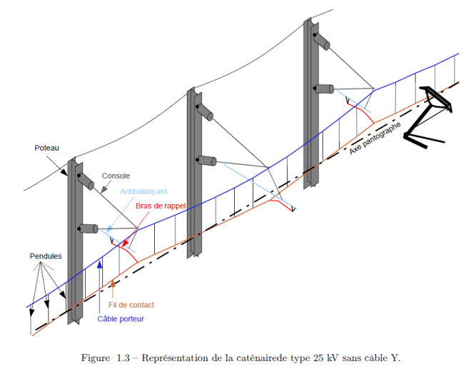
Le principe de la caténaire souple

L’architecture générale de la caténaire souple est construite autour des éléments suivants :
le fil de contact, le câble porteur, les pendules, les bras de rappel, les consoles et les poteaux.
Pour corriger la flèche du fil de contact, un câble porteur soutient le poids du fil de contact par l’intermédiaire de pendules. Les pendules sont des câbles tressés de faible section reliant le fil de contact et le câble porteur (cf. figure 1.3).

Les supports de la caténaire

Les poteaux soutiennent la caténaire et ses fixations. Une portée définit la distance entre deux poteaux. Sa longueur varie entre 27 m et 63 m, suivant la topologie et l’exposition aux vents de travers. En effet, pour les zones fréquemment exposées à des vents latéraux violents, la longueur des portées est réduite pour éviter que le fil de contact ne sorte du gabarit
du pantographe ce qui entraînerait une destruction de la caténaire et un arrachement du pantographe.

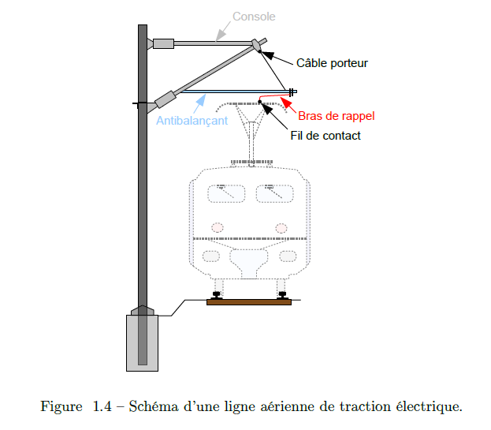

Pour que la caténaire soit la plus régulière possible, à la fois géométriquement et mécaniquement (rigidité constante), le passage des poteaux ne doit pas constituer un « point dur ».
Pour cela, le système de fixation (console, antibalançant et bras de rappel) reliant la caténaire au poteau autorise un maximum de déplacements tout en permettant un réglage précis de la géométrie. La console regroupe l’ensemble des tubes et isolateurs reliant la caténaire au poteau. Cet assemblage de tubes, souvent en aluminium, est libre en rotation par rapport au poteau, de telle sorte qu’il puisse pivoter lorsque la longueur des conducteurs1 change en fonction de la température. Pour limiter le couplage dynamique entre le câble porteur et le fil de contact au poteau, console, antibalançant et bras de rappel (cf. figure 1.4) sont reliés entre eux par des liaisons rotulées. Toujours dans le souci d’assurer une régularité maximum, le guidage du fil de contact est assuré par une pièce très légère (inertie faible), le bras de rappel, pour limiter le choc reçu par le pantographe.

Comme le montre la figure 1.3, le fil de contact forme un zig-zag autour de l’axe du pantographe.
Le désaxement du fil de contact consiste à positionner le fil de contact alternativement de part et d’autre de l’axe du pantographe. Lorsque le train avance, le point de contact balaie ainsi toute la largeur des bandes de frottement, ce qui répartit l’usure sur une zone plus large (cf. figure 1.5).

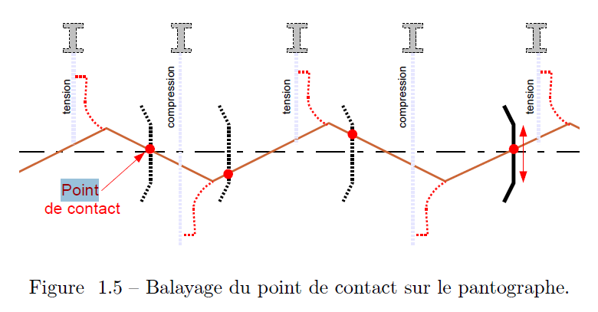

Pour les caténaires récentes, le câble porteur est également désaxé de telle sorte que la caténaire reste dans un plan vertical. Le désaxement du fil de contact est appliqué par le bras de rappel. L’antibalançant travaille alors soit en tension, soit en compression.

La tension mécanique

Une tension mécanique est appliquée sur les conducteurs pour réduire la flèche du fil de contact et pour augmenter la vitesse de propagation des ondes dans le fil de contact (cf.§1.2.2). Elle peut varier en fonction de la dilatation thermique des câbles, c’est pourquoi, sur les grandes lignes, un système de poulie, appelé appareil tendeur, régule la tension pour assurer une vitesse de propagation des ondes constante.

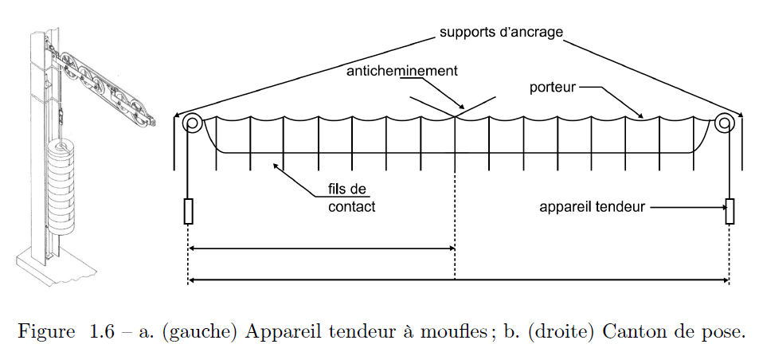

L’appareil tendeur à moufle illustré sur la figure 1.6a, utilisé sur certaines lignes à grande vitesse (LGV) assure une tension constante entre −20°C et +50°C en compensant la dilatation d’environ 700 m de conducteur. Au-delà de cette plage de température, les masses se retrouvent en butée.
Par conséquent, la caténaire est segmentée en tronçons appelés cantons de pose (cf. figure 1.6b. Un appareil tendeur est placé à chaque extrémité du canton. Autrement dit, les cantons régulés en tension par un appareil tendeur à moufle ont une longueur maximum de 1400 m pour garantir une tension constante.

